УВАЖАЕМЫЕ РОДИТЕЛИ!
Для того чтобы наша с Вами совместная работа не пропала, я предлагаю Вам упражнения, которые можно выполнять не только дома, сидя, но и в любой другой обстановке: прогулки, поездки, поход по магазинам и т.д.

Работа над произношением.
Следите за поставленными звуками, добивайтесь правильного произношения. Иначе «недоавтоматизированные»; звуки могут «потеряться» (исчезнуть из речи).

Упражнения для развития слоговой структуры слова.
1. Определение количества слогов в слове и их последовательности (Сколько слогов в слове «молоток»? Какой 1? 2? 3?).
2. Придумывание ребёнком слов с определённым количеством слогов.
3. Составление слов из слогов, данных в разбивку (Слоги потеряли своё место, надо помочь им его найти: на-ро- во, ка-сум).
4. Выделение гласных звуков (Столько слогов в слове, сколько гласных) и т. д.
5. Определение ударных гласных в словах.

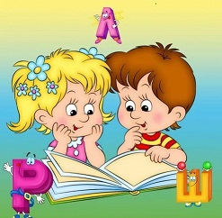
Упражнения на расширение словарного запаса ребёнка.
Следует систематически расширять тот запас слов, которым уже владеет ребенок.
1. Рассматривая картинку, читая книжку, слушая сказку, обращайте внимание на редко встречающиеся, новые слова.
2. Сочиняйте стихи, рифмы.
3. Читая знакомые стихи, просите подсказать пропущенные слова.
4. Игра в слова: «назови все свои игрушки», «назови слова, которые обозначают транспорт», «какими словами можно описать лето, осень, зиму, весну», «вспомни слова с противоположным значением, близкие по значению».
5. Объясняйте переносные значения выражений: золотое сердце, злой язык, короткая память, голова на плечах, не тронуть пальцем, правая рука, наломать дров и т.д

Упражнения для формирования правильного грамматического строя речи.

1. Упражнения на обучение изменять слова по числам, падежам (один сад, а много садов, гулял в саду;
много это глаза – а один …; много это уши – а одно …; одна конфета – а шесть … и т.д.)
2. Игра «Подбери подходящее по смыслу слово»: большой сад, а маленький …, маленькая куколка, а большая … .
3. Игра «Закончи предложение»: весной картошку сажают, а осенью …, воду наливают, а соль …
4. Игра «Назови детенышей животных»: Кто у медведицы – медвежата, у коровы - …, у слонихи - …, у овцы - … и т.д.
5. Упражнения на образование относительных, притяжательных прилагательных: - Если кораблик из бумаги, значит он бумажный, а шуба из меха (какая шуба?) и т.д. - У лисы хвост лисий, а у зайца, у собаки, у кошки и т.д.
6. Неверно построить фразу, попросить ребенка найти ошибку: «В лес грибы растёт», «Шишка большой на ёлке растёт».
7. Назвать как можно больше признаков каждого предмета с учётом характерных для него величины, веса, формы, цвета, вкуса, запаха, температуры, материала, принадлежности и т. д. Пример: яблоко: большое, тяжёлое, круглое, красное, сладкое, ароматное, прохладное.
8. Начать предложение, а ребенок пусть сам его закончит, подбирая разные варианты. Катя подняла с земли птенчика, чтобы… Лена достала лёд из холодильника, чтобы… Бабушка выключила телевизор, потому что… Кот выгнул спину и зашипел, потому что…
9. Назвать похожие признаки предметов.

Пример: хороший: добрый, приветливый, ласковый, красивый, приятный, и т. п.
Теплый. Медленный.
Высокий. Весёлый.
Плохой.
10. Назвать, что может делать данное животное. Обратить внимание на привычные и специфические действия: крадётся, скрывается, спасается, прячется, выслеживает, догоняет, убегает, затаился, бросился, подпрыгнул, схватил, взобрался, вскарабкался, нырнул, взлетел, скребётся, шуршит, выглядывает, наблюдает и т. п. Собака. Кошка. Волк. Медведь. Арбуз. Лимон. Собака. Заяц.
11. Игра «Наоборот» Учить подбирать глаголы, прилагательные, существительные – антонимы
Входить – выходить;
Вбегать – выбегать;
Привозить – увозить;
Приходить – уходить;
Подплывать – отплывать;
Закрывать – открывать;
Вставать – ложиться;
Говорить – молчать;
Мириться – ссориться;
Надевать – снимать;
Одеваться – раздеваться.

Упражнения на развитие связной речи.

1. Необходимо учить ребёнка давать полный ответ на вопрос.
2. Вызывать у него желание о чем-то рассказывать.
3. Расспрашивайте о важных для него событиях.
4. Внимательно слушайте ребёнка и направляйте его сбивчивый рассказ путём вопросов по содержанию.

Упражнения для формирования связной речи:
описание предметов, рисунков, пересказы знакомых текстов, придумывание историй и сказок, беседы, составление и написание писем, поздравлений, составление предложений по заданным словам и т.д. Составление рассказов по картинкам.

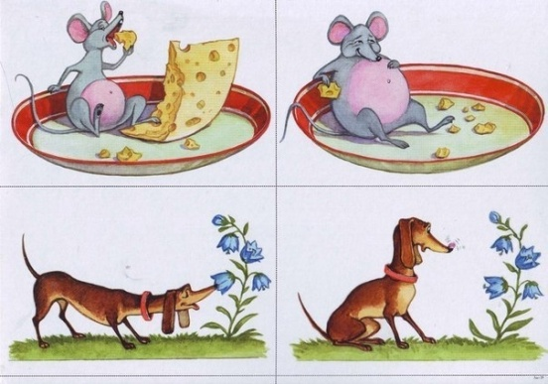
МБДОУ «Детский сад комбинированного типа «Соловушка»

Памятка для родителей старших дошкольников по развитию речи

Подготовила: воспитатель
Куницына И.Н.

